บทที่ 1
สภาพทั่วไปของจังหวัดตรัง

๑. ข้อมูลพื้นฐานในพื้นที่จังหวัด
จังหวัดตรัง เป็นจังหวัดที่อยู่ในภาคใต้ของประเทศไทย ตั้งอยู่ทางฝั่งทะเลอันดามัน เป็นเมืองท่า ที่มีการค้าขาย การคมนาคม ที่สะดวกสบาย และเป็นเมืองท่องเที่ยวที่น่าสนใจมาก จังหวัดตรังรู้จักกันดีในชื่อว่า “เมืองทับเที่ยง” ในอดีตถือได้ว่าเป็นเมืองท่าที่สำคัญเมืองหนึ่งของประเทศไทย ที่มีการค้าขายกับชาติต่าง ๆ มากมาย จึงทำให้จังหวัดตรัง เป็นศูนย์กลางการคมนาคม ไปสู่นครศรีธรรมราช และเป็นจังหวัดแรกที่มีการนำ ต้นยางพาราจากประเทศมาเลเซีย มาปลูกโดยพระยารัษฏานุประดิษฐ์ มหิศรภักดี (คอซิมบี้ ณ ระนอง) ปัจจุบันจังหวัดตรัง ยังคงความเป็นเมืองท่าสำคัญและเป็นจังหวัดเดียว ด้านฝั่งตะวันตก ที่มีทางรถไฟเชื่อม การคมนาคมขนส่ง
คำขวัญจังหวัดตรัง “ชาวตรังใจกว้าง สร้างแต่ความดี”
คำขวัญท่องเที่ยวจังหวัดตรัง “เมืองพระยารัษฏา ชาวประชาใจกว้าง หมูย่างรสเลิศ
ถิ่นกำเนิดยางพารา เด่นสง่าดอกศรีตรัง ปะการังใต้ทะเล เสน่ห์หาดทรายงาม น้ำตกสวยตระการตา”
๒. ลักษณะและสภาพโดยทั่วไป
สภาพภูมิศาสตร์ จังหวัดตรังตั้งอยู่ภาคใต้ของประเทศไทยอยู่ห่างจากกรุงเทพฯ ๘๒๘ กิโลเมตร เป็นจังหวัดขนาดเล็กมีพื้นที่ ประมาณ ๔,๙๑๗,๕๑๙ ตารางกิโลเมตร ตั้งอยู่ระหว่างเส้นรุ้งที่ ๗ องศา ๕๖ ลิปดาเหนือและเส้นแวงที่ ๙๙ องศา ๖๑ ลิปดาตะวันออก
ลักษณะภูมิประเทศ สภาพพื้นที่เป็นเนินสูง ๆ ต่ำ ๆ สลับด้วยภูเขาเล็ก ๆ กระจัดกระจาย อยู่ทั่วไป พื้นที่ค่อนข้างราบเรียบมีจำนวนน้อยซึ่งใช้เพาะปลูกข้าว ทางทิศตะวันออกมีเทือกเขาบรรทัด ยาวจากเหนือจดตอนใต้ และเป็นเส้นแบ่งเขตแดนจังหวัดตรังกับจังหวัดพัทลุง มีเนื้อที่ป่าเกือบร้อยละ ๒๐ ของเนื้อที่จังหวัดส่วนใหญ่เป็นพื้นที่แถบเทือกเขาบรรทัดลักษณะดินส่วนใหญ่เป็นดินร่วนปนทราย สภาพป่าเป็นป่าดิบชื้น มีป่าชายเลนสำหรับท้องที่ที่อยู่ติดชายทะเล และมีลำน้ำสำคัญ ๆ ๓ สาย อันได้แก่ แม่น้ำตรัง ซึ่งมีต้นกำเนิดจากเขาวังหีบ เทือกเขาหลวง จังหวัดนครศรีธรรมราช แม่น้ำปะเหลียน เกิดจากเทือกเขาบรรทัด เขตอำเภอปะเหลียน คลองกะลาเสและต้นน้ำที่เกิดจากควนปลวกร้อน ควนชะไนและควนน้ำแดง ชายแดนตรัง กระบี่ นอกจากนี้ยังมีลำห้วยบริวารที่คอยส่งน้ำให้อีกกว่า ๑๐๐ สาย ทั้งยังมีชายฝั่ง ด้านตะวันตก ติดทะเลอันดามันที่ยาวถึง ๑๐๐ กิโลเมตร กับเกาะต่าง ๆ กระจัดกระจาย อยู่กว่า ๔๖ เกาะ และป่าชายเลนที่ยังคงอยู่ในสภาพที่อุดมสมบูรณ์
อาณาเขตติดต่อ
ทิศเหนือ ติดต่อกับ อำเภอทุ่งสง จังหวัดนครศรีธรรมราช และอำเภอคลองท่อม
จังหวัดกระบี่
ทิศใต้ ติดต่อกับ อำเภอทุ่งหว้า จังหวัดสตูลและทะเลอันดามัน มหาสมุทรอินเดีย
ทิศตะวันออก ติดต่อกับ อำเภอควนขนุน อำเภอกงหรา อำเภอตะโหมด จังหวัดพัทลุง
โดยมีเทือกเขาบรรทัดกั้นอาณาเขต ตลอดแนว
ทิศตะวันตก ติดต่อกับอำเภอคลองท่อม อำเภอเกาะลันตา จังหวัดกระบี่และมหาสมุทรอินเดีย

-๒-

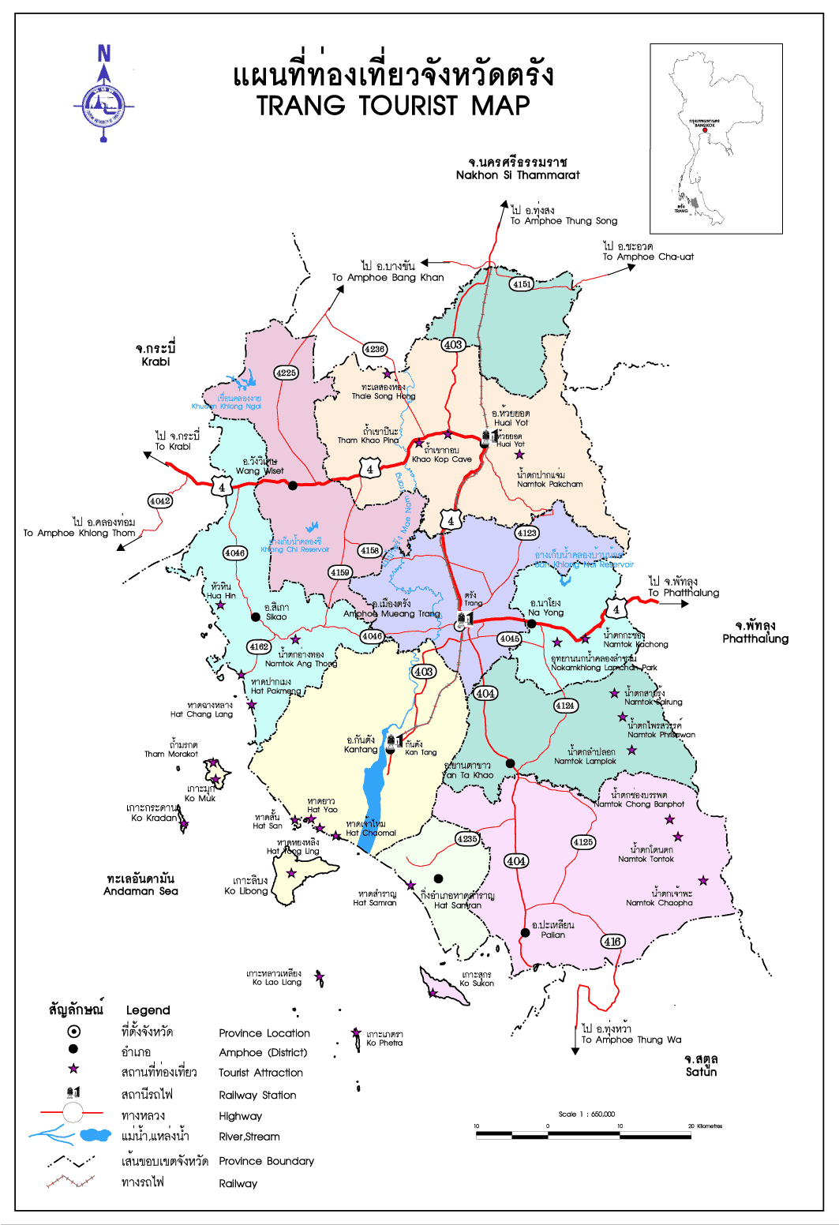

ทรัพยากร จังหวัดตรัง เป็นดินแดนที่อุดมสมบูรณ์ด้วยทรัพยากรธรรมชาติ ทั้งดิน น้ำ แร่ธาตุ ป่าไม้ ทะเลชายฝั่งรวมไปถึงพืชพรรณและสัตว์ต่าง ๆ พืชเศรษฐกิจที่สำคัญของจังหวัดตรัง ได้แก่ยางพารา ปาล์มน้ำมันและสวนผลไม้
การคมนาคม ของจังหวัดตรัง มีครบทั้ง ๓ ทาง ได้แก่ ทางบก ทางน้ำ ทางอากาศและยังเป็นจังหวัดเดียวทางฝั่งทะเลตะวันตกที่มีการขนส่งทางรถไฟ
ทางบก ใช้รถยนต์ ผ่านถนนเพชรเกษมซึ่งเป็นถนนสายหลักในการคมนาคมของ จังหวัดตรัง
ทางรถไฟ มีรถโดยสารและรับส่งสินค้า ระยะทางจากกรุงเทพ ฯ ถึงจังหวัดตรัง ประมาณ ๘๔๕ กิโลเมตร วันละ ๒ ขบวนได้แก่ รถเร็วกันตัง - กรุงเทพ ฯ และรถด่วนตรัง - กรุงเทพ ฯ
ทางน้ำ คมนาคมทางเรือกับจังหวัดในชายฝั่งทะเลตะวันตกและติดต่อขนส่งสินค้ากับต่างประเทศ เช่น มาเลเซีย สิงคโปร์ โดยมีท่าเรือที่อำเภอกันตัง และอำเภอปะเหลียน

-๓-

ทางอากาศ ท่าอากาศยานตรัง ตั้งอยู่ที่ตำบลโคกหล่อ อำเภอเมืองตรัง จังหวัดตรัง มีเฉพาะเที่ยวบินภายในประเทศ
จังหวัดตรัง มีประชากรที่มีความหลากหลายทางชาติพันธุ์ และความเชื่อแตกต่างกันไป ตามสภาพภูมิศาสตร์ ได้แก่ ชาวไทยเชื้อสายจีน อิสลาม ด้านภาษาที่ใช้ส่วนใหญ่จะใช้ภาษาถิ่น (ปักษ์ใต้) ในขณะเดียวกันก็มีภาษาราชการเป็นภาษากลางใช้ในการติดต่อสื่อสารเป็นทางการ การเรียนการสอน ในสถานศึกษางานราชการและในพิธีการต่าง ๆ
การปกครอง จังหวัดตรังแบ่งเขตการปกครอง ดังนี้
จำนวนอำเภอ ๑๐ อำเภอ
จำนวนตำบล ๘7 ตำบล
จำนวนหมู่บ้าน ๗๒๓ แห่ง
อำเภอเมือง ๑5 ตำบล ๑๒๑ หมู่บ้าน
อำเภอกันตัง ๑4 ตำบล ๘๓ หมู่บ้าน
อำเภอปะเหลียน ๑๐ ตำบล ๘๖ หมู่บ้าน
อำเภอย่านตาขาว ๘ ตำบล ๖๗ หมู่บ้าน
อำเภอห้วยยอด ๑๖ ตำบล ๑๓๓ หมู่บ้าน
อำเภอสิเกา ๕ ตำบล ๔๐ หมู่บ้าน
อำเภอวังวิเศษ ๕ ตำบล ๖๘ หมู่บ้าน
อำเภอนาโยง ๖ ตำบล ๕๓ หมู่บ้าน
อำเภอรัษฎา ๕ ตำบล ๕๐ หมู่บ้าน
อำเภอหาดสำราญ ๓ ตำบล ๒๒ หมู่บ้าน
องค์การบริหารส่วนจังหวัดตรัง ๑ แห่ง
องค์การบริหารส่วนตำบล 77 แห่ง
เทศบาลนคร ๑ แห่ง
เทศบาลเมือง ๑ แห่ง
เทศบาลตำบล ๒๐ แห่ง
จำนวนประชากร ณ ตุลาคม ๒๕๖๑
ชาย จำนวน 314,๙๑๕ คน
หญิง จำนวน 328,2๕๓ คน
รวม จำนวน 643,๑๖๘ คน
การเมือง
สมาชิกวุฒิสภา จำนวน ๒ คน
สมาชิกสภาผู้แทนราษฎร จำนวน ๓ คน
การประกอบอาชีพ ประชาชนส่วนใหญ่ประกอบอาชีพการเกษตร เช่น ทำสวนยางพารา สวนปาล์มน้ำมัน สวนผลไม้และค้าขาย

-๔-

ตราประจำจังหวัดตรัง
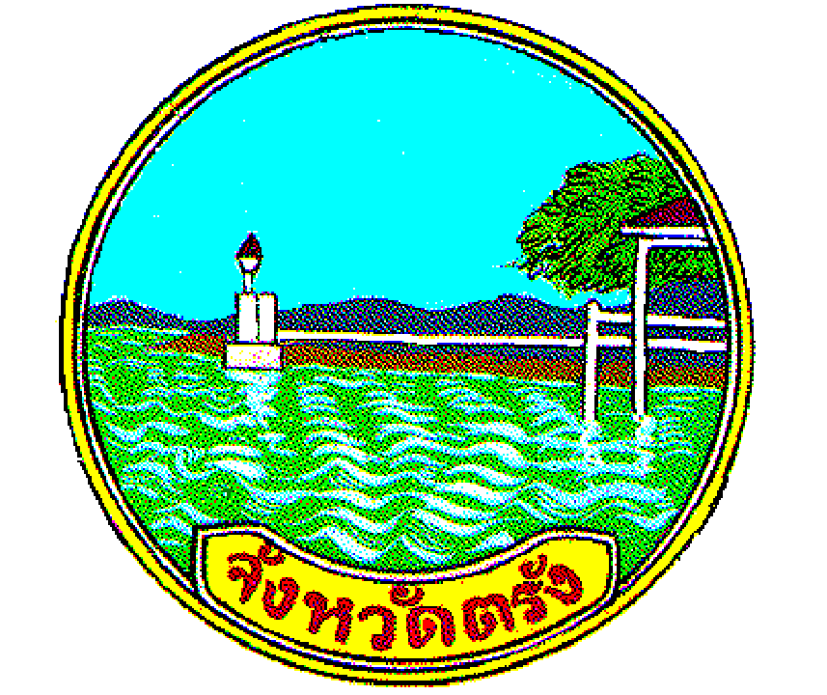
กรมศิลปากรออกแบบตราประจำจังหวัดตรัง เป็นภาพสะพานท่าเรือ ทะเลมีระลอกคลื่น ภูเขา และต้นไม้
สะพานท่าเรือมีเสาโคมไฟ หมายถึง การเป็นเมืองท่าติดต่อค้าขายกับต่างประเทศมา
ตั้งแต่สมัยโบราณ
ทะเลมีคลื่น มาจากคำว่า ตรังค์ ซึ่งแปลว่า คลื่น
ภูเขา หมายถึง ลักษณะพื้นที่ของจังหวัดซึ่งเป็นเนินสูง ๆ ต่ำ ๆ สลับกับภูเขา
ต้นไม้ หมายถึง ต้นยางพารา ซึ่งพระยารัษฎานุประดิษฐ์(คอมซิมบี้ ณ ระนอง) นำมาปลูกใน
จังหวัดตรังเป็นแห่งแรก
ปัจจุบันจังหวัดตรัง ยังใช้ตราตามแบบกรมศิลปากร แต่เพิ่มชื่อจังหวัดไว้ตอนล่างของดวงตรา

ดอกศรีตรัง ดอกไม้ประจำจังหวัดตรัง
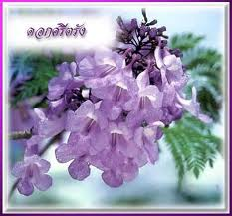
ศรีตรัง เป็นชื่อไม้พื้นเมืองเขตร้อน มีต้นกำเนิดอยู่ในถิ่นอเมริกาใต้ แพร่หลายเข้ามาในแหลมมลายูพร้อมกับชนชาติตะวันตก พระยารัษฎานุประดิษฐ์มหิศรภักดี (คอซิมบี้ ณ ระนอง) ได้นำมาปลูกไว้ที่เมืองตรัง และให้ชื่อว่า “ศรีตรัง” ดอกบานในหน้าแล้ง สีม่วงตระการตาสมกับวลีที่ว่า เด่นสง่าดอกศรีตรัง

-๕-

๓. ด้านศาสนา ศิลปะ ประเพณีและวัฒนธรรม
๓.๑ ด้านศาสนา ประชากรในจังหวัดตรัง ส่วนใหญ่นับถือศาสนาพุทธ คิดเป็นร้อยละ ๘๐ รองลงมา นับถือศาสนาอิสลาม คิดเป็นร้อยละ ๑๘.๕ ศาสนาคริสต์คิดเป็นร้อยละ ๑.๕
ศาสนสถานในจังหวัดตรัง
วัด/สำนักสงฆ์ จำนวน ๑๗๓ แห่ง
ที่พักสงฆ์ จำนวน 60 แห่ง
มัสยิด จำนวน ๑๔8 แห่ง
โบสถ์คริสต์ จำนวน ๑4 แห่ง
- นิกายคาทอลิก จำนวน ๑ แห่ง
- นิกายโปรแตสเตนน์ จำนวน ๑3 แห่ง
ศูนย์ศึกษาพระพุทธศาสนาวันอาทิตย์ จำนวน 10 แห่ง
ศูนย์ปฏิบัติธรรม จำนวน ๒ แห่ง คือวัดตันตยาภิรม พระอารามหลวง และ
วัดนิโครธาราม
๓.๒ ด้านศิลปะ ประชาชนในจังหวัดตรัง ได้รับการถ่ายทอดศิลปะการแสดงจาก บรรพบุรุษ จนมีจิตวิญาณในสายเลือด จึงมีคำกล่าวถึงเมืองตรังว่า“มาแต่ตรัง ไม่หนังก็โนราห์” หมายความว่าคนที่มาจากเมืองตรัง ถ้าไม่หนังก็เป็นมโนราห์ คำกล่าวนี้เกิดขึ้นด้วยความประทับใจ ในไหวพริบและปฏิภาณของตรัง ที่มีโวหารอันเฉียบขาดการแสดงพื้นบ้านจึงสืบสานมรดกตรังให้เป็นที่รู้จักแพร่หลายโดดเด่นในรูปแบบ ของคนตรัง นอกจากนั้น ยังมีศิลปะการแสดงลิเกป่า ลิเกบก ลิเกรำมะนา หรือแขกแดง กาหลอ กลองยาวรองเง็งหรือแหง็งหรือหล้อแหง็งหรือเพลงตันหยง ดังนี้
หนังตะลุง เป็นศิลปะการแสดงของเมืองที่โดดเด่น ในการแสดงหนังตะลุงคณะหนึ่งประกอบด้วยบุคคล ๘ - ๙ คน มีนายหนังเป็นคนพากษ์ ทำหน้าที่บรรยาย เจรจา และเชิดรูป เบ็ดเสร็จไปในตัว มีเครื่องดนตรีที่สำคัญ คือ ทับ ๑ คู่ สำหรับเป็นตัวคุมจังหวะและโหม่ง ๑ คู่ สำหรับประกอบเสียงขับกลอนกลองตุ๊ก ๑ ใบ สำหรับขัดจังหวะทับ ฉิ่ง ๑ คู่ สำหรับขัดจังหวะโหม่งและปี่ไฉน ๑ เลา สำหรับเดินทำนองแต่ในระยะหลังมีเครื่องดนตรีอื่นๆ เข้าไปประสมหรืออาจใช้แทนดนตรีดั้งเดิม เช่น ใช้กลองชุดและกลองแทนกลองตุ๊ก ใช้ไวโอลิน ออร์แกน กีตาร์ แคน ซอ ปี่ เป็นต้น
มโนราห์ เป็นศิลปะการแสดงที่โดดเด่นของเมืองตรังคู่กับหนังตะลุง สามารถใช้เป็นเครื่องวัดมาตรฐานคุณภาพของชายหนุ่มว่า เมืองตรังในสมัย จนกล่าวกันว่าเป็นธรรมเนียม ผู้ชายไปขอลูกสาวฝ่ายเจ้าสาวจะต้องถามว่ารำมโนราห์เป็นหรือไม่และลักควายเป็นหรือไม่ และถ้าไม่เป็นทั้งสองอย่างก็หมดโอกาส จะได้ลูกสาวเพราะบิดามารดาของผู้หญิงเห็นว่าไม่สามารถเลี้ยงภรรยาได้การเป็นมโนราห์ต้องเป็นคนที่คล่องแคล่วและมีไหวพริบปฏิญาณส่วนการขโมยควายเป็นการแสดงความกล้าหาญ ท่ารำมโนราห์ มี ๑๕ ท่า ได้แก่ ท่าแม่ลาย ท่าบัวตูม ท่าเขาควาย ท่าราหูอมจันทร์ ท่าบัวบาน ท่ากินนร ท่าบัวคลี่ ท่าจับระบำ ท่าบัวแย้ม ท่าลงฉาก ท่าองลีลา ท่าแมงมุมชักใย ท่าฉากน้อย ท่าช้างประสานงา และท่าผาลา ซึ่งเป็นท่า แบบฉบับของมโนราห์มาจนทุกวันนี้
ลิเกป่า ลิเกบก ลิเกรำมะนา หรือแขกแดง เป็นศิลปะการแสดงที่เล่นทั่วไปในจังหวัดชายฝั่งตะวันตก เชื่อกันว่าเริ่มเกิดขึ้นที่ปากแม่น้ำตรัง ในอำเภอกันตัง ปัจจุบันเพราะไม่ว่าจะเล่นในจังหวัดใด บทร้องตามท้องเรื่องแต่เดิมนั้นใช้ฉากที่อำเภอกันตังเป็นหลัก ผู้แสดงคณะหนึ่งมีประมาณ ๙-๒๐ คน รวมทั้งลูกคู่ในการเล่นดนตรี ตัวแสดงสำคัญ มี ๓ ตัว ได้แก่ แขกแดง ยายี และสะหมาด
-๖-

กาหลอ เป็นเครื่องประโคมเก่าแก่นิยมเล่นในงานศพมานาน เสียงปี่กาหลอ ผสมผสานกับเสียงฆ้องและกลองประโคมนี้ เชื่อกันว่าเป็นการปลุกวิญญาณผู้ตายให้คลายโศก รวมทั้งได้ปลอบประโลม ญาติมิตร ที่อยู่ข้างหลังด้วย
กลองยาว เป็นดนตรี ที่นิยม บรรเลง ประกอบงานต่าง ๆ เช่น แห่นาค นำขบวนศพ ขบวนขันหมากแต่งงาน ขบวนลากพระ ฯลฯ มีผู้ร่วมขบวนร่ายรำอย่างสนุกสนาน สร้างบรรยากาศครื้นเครง ให้ผู้คนเสริมสร้างความสัมพันธ์ ความสนุกสนานในโอกาสต่าง ๆ เป็นอย่างดี กลองยาวคณะหนึ่งใช้ผู้ตีกลอง ๑๒ - ๑๘ คนเครื่องดนตรี ประกอบด้วยฉาบ ๑ คู่ ตีพร้อมกับโหม่งและฉาบอีก ๑ คู่ คอยตีขัดจังหวะ กับโหม่ง
รองเง็ง หรือแหง็ง หรือ หล้อแหง็ง หรือเพลงตันหยง เป็นศิลปะการเต้นรำพื้นเมืองของไทยมุสลิม ที่นิยมเล่นกันในท้องถิ่นภาคใต้ในจังหวัดตรัง มีรองเง็งตามหมู่บ้านมุสลิม ชายฝั่งและเกาะ สถานที่เล่นใช้ลานดินกว้าง ๆ หรือหาดทรายใช้ตะเกียงเจ้าพายุ หรือจุดไต้ปักรอบ ๆ ลาน มีเสื่อปูหรือใช้เก้าอี้
วางรอบวงสำหรับผู้ชม การเล่นรองเง็งจะมี ๒ ลักษณะ คือ การแสดงที่มีการรำวง เป็นการแสดงให้ดูโดยมีแต่การร้องรำของพ่อเพลงแม่เพลง ส่วนอีกแบบหนึ่ง คือ มีการขายบัตรให้ผู้เข้าชมเข้าไปโค้งขอรำกับนางรำเหมือนรำวง
๓.๓ ด้านวัฒนธรรม
จังหวัดตรัง เป็นดินแดนที่มีความหลากหลายทางชาติพันธุ์ และวัฒนธรรมเป็นอย่างมากซึ่งประกอบด้วย ชาวไทยพุทธ ไทยมุสลิมและชาวไทยเชื้อสายจีนแต่ละกลุ่มก็มีวัฒนธรรม ขนบธรรมเนียมประเพณีและอัตลักษณ์ของตนเอง เช่น การแต่งกาย การกิน ประเพณีต่าง ๆ
การแต่งกาย ในอดีตผู้หญิงนุ่งผ้าโจงกระเบน ผู้ชายมักนุ่งแบบไว้ชายเรียกว่านุ่งเลื้อยชาย หรือลอยชายต่อมาพัฒนาขึ้นตามยุคสมัยนิยม
การกิน ประชาชนในจังหวัดตรังมีค่านิยมในเรื่องกินอาหารนอกบ้าน และอาหารก็มีชื่อเสียงเป็นที่รู้จักแก่บุคคลทั่วไป เช่น หมูย่าง ขนมเค้ก ติ่มซำ ฯลฯ ดังนั้น เมื่อมีงานแต่งงาน งานขึ้นบ้านใหม่ งานศพ ฯลฯ จึงมีการจัดอาหารเลี้ยงกันอย่างยิ่งใหญ่
ประเพณีประชาชนในจังหวัดตรัง มีกิจกรรมที่เกี่ยวข้องกับเทศกาลประเพณีซึ่งปฏิบัติต่อเนื่องสืบต่อกันมายาวนาน จนเป็นที่รู้จักของนักท่องเที่ยวทั้งชาวไทยและชาวต่างชาติ เช่น
ประเพณีวันขึ้นปีใหม่ จัดระหว่างวันที่ ๓๑ ธันวาคม - ๑ มกราคม ของทุกปี ประเพณีวันขึ้นปีใหม่ของไทยเรามีมานานแล้วในสมัยก่อน เราถือเอาวันสงกรานต์เดือน ๕ ขึ้น ๑ ค่ำ เป็นวันขึ้นปีใหม่เรื่อยมาและเปลี่ยนวันขึ้นปีใหม่ในสมัยต่อมาปีพ.ศ.๒๕๘๔ เพราะต้องการให้ตรงกับหลักสากล และประเทศต่าง ๆ ทั่วโลก คือวันที่ ๑ มกราคม ของทุกปี
งานวิวาห์ใต้สมุทร จัดในช่วงเดือนกุมภาพันธ์ของทุกปี เป็นกิจกรรมที่สร้างภาพลักษณ์เฉพาะตัวของทะเลตรัง นอกจากจะเป็นทะเลที่สวยงาม สะอาด บริสุทธิ์ สัมผัสกลิ่นไอความเป็นธรรมชาติอย่างแท้จริงแล้วยังเป็น“Romantic Sea”ในสายตาของนักท่องเที่ยวทั่วไป
งานมหกรรมอาหารดีศรีตรังบาน จัดในช่วงเดือนมีนาคมของทุกปี เป็นมหกรรมที่
จัด ขึ้นเพื่อประชาสัมพันธ์อาหารดีอาหารเด่นของจังหวัดตรัง ซึ่งได้ชื่อว่า เป็นเมืองของ“คนช่างกิน”

-๗-

ประเพณีสงกรานต์ จัดระหว่างวันที่ ๑๓ – ๑๕ เมษายน ของทุกปี สงกรานต์เป็นประเพณีเก่าแก่ของไทยซึ่งสืบทอดมาแต่โบราณคู่มากับประเพณีตรุษ จึงมีการเรียกรวมกันว่า ประเพณีตรุษสงกรานต์ หมายถึง ประเพณีส่งท้ายปีเก่า และต้อนรับปีใหม่ จัดระหว่างวันที่ ๑๒-๑๔ เมษายนของทุกปี
ประเพณีถือศีลกันผัก จัดช่วงเดือนตุลาคมของทุกปี ประเพณีถือศีลกินผัก
จังหวัดตรังเป็นงานประเพณีเก่าแก่กว่า ๑๕๐ ปี ที่ชาวตรังเชื้อสายจีนปฏิบัติสืบต่อกันมา บรรยากาศ ของจังหวัดตรังในช่วงการถือศีลกินผัก ๙ วัน ๙ คืน เต็มไปด้วยมนต์เสน่ห์แห่งวิถีชีวิตชาวตรัง มนต์ขลัง แห่งความศรัทธาและคึกคักเนื่องแน่นด้วยผู้คนนุ่งขาวห่มขาว จัดในเดือนตุลาคมของทุกปี
งานเทศกาลหอยตะเภา เป็นอาหารที่น่าสนใจลิ้มลองชิมของบรรดานักท่องเที่ยวที่มาเที่ยว หาดปากเมง ตำบลไม้ฝาด อำเภอสิเกา จังหวัดตรัง จนกลายเป็นสัญลักษณ์อย่างหนึ่งของสถานที่แห่งนี้แต่เนื่องจากในช่วงหลังๆ มาได้มีปริมาณลดลงไปเป็นอย่างมากทำให้หลายฝ่ายร่วมกันทำการอนุรักษ์ขึ้น จนเป็นที่มาของ “งานเทศกาลหอยตะเภา” ซึ่งจะจัดขึ้นในช่วงเดือนพฤศจิกายนของทุกปี
งานเทศกาลหมูย่าง เป็นอาหารประจำท้องถิ่นที่ขึ้นชื่อของเมืองตรัง นิยมรับประทานอาหารกับกาแฟ เหตุที่หมูย่างสูตรเมืองตรังมีชื่อเสียงโด่งดังและอร่อยกว่าสูตรอื่นๆ เพราะมีหนังกรอบและรสชาติดี ซึ่งจะจัดขึ้นในช่วงเดือนกันยายนของทุกปี
งานเทศกาลขนมเค้ก ขนมเค้กประวัติความเป็นมาตกทอดมากว่า ๘๐ ปี
โดยรูปลักษณ์ที่ถือเป็นเอกลักษณ์ของเค้ก จังหวัดตรัง คือ มีรูอยู่ตรงกลาง การผลิตแต่เดิมมีผู้ประกอบการเพียง ๕ ราย และเป็นการผลิตในครัวเรือน แต่นับจาก ปี พ.ศ. ๒๕๓๔ ซึ่งได้มีการจัดเทศกาลขนมเค้ก เป็นปีแรกมาจนถึงปัจจุบัน ขนมเค้ก จังหวัดตรัง เป็นที่รู้จักแพร่หลายทั่วประเทศ และกลายที่ของที่ระลึก ผู้มาเยือนได้ซื้อหากลับเป็นของฝาก ขนมเค้กปัจจุบันมีมากมายกว่า ๒๐ รสชาติ
งานประเพณีไหว้พระจันทร์จังหวัดตรัง หรืองานประเพณีไหว้พระจันทร์ ตำบลทุ่งยาว ประเพณีอันเก่าแก่ที่ชาวทุ่งยาว ซึ่งเป็นชาวไทยเชื้อสายจีนแต้จิ๋วถือปฏิบัติสืบทอดกันมายาวนานกว่า 100 ปี ในคืนวันไหว้พระจันทร์ จะตรงกับวันเพ็ญเดือนแปดตามปฏิทินของจีน ชาวบ้านจะพร้อมใจกัน จัดโต๊ะไหว้พระจันทร์ไว้หน้าบ้านเรือนของตนเองเรียงรายสองข้างถนนรอบตลาดตำบลทุ่งยาว เป็นภาพที่สวยงามและมีมนต์เสน่ห์ยิ่งนักนอกจากนี้ชาวทุ่งยาวส่วนหนึ่งจะแต่งกายด้วยชุดกี่เผ้า ทำให้บรรยากาศเต็มไปด้วยกลิ่นอายแห่งวัฒนธรรมแบบจีนมากยิ่งขึ้น จัดขึ้นในเดือนตุลาคม ของทุกปี
ประเพณีวันสารทเดือนสิบ หรือการทำบุญเดือนสิบ เป็นประเพณีการทำบุญให้กับวิญญาณของบรรพบุรุษที่ล่วงลับไปแล้วโดยความเชื่อของชาวพุทธที่เชื่อว่าในวันสารทเดือนสิบนี้ ยมบาลจะปล่อยให้วิญญาณทั้งหลายที่รับกรรมอยู่ในนรกที่เรียกว่า "เปรต" นั้นขึ้นมารับส่วนบุญที่บรรดาญาติที่มีชีวิตอยู่ทำบุญอุทิศไปให้ การทำบุญเดือนสิบในจังหวัดตรัง จะมี ๒ ครั้ง คือ วันแรม ๘ ค่ำเดือน ๑๐ กับวันแรม ๑๕ ค่ำ เดือน ๑๐
ประเพณีลากพระและมหกรรมวัฒนธรรมสัมพันธ์ เป็นขนบธรรมเนียมประเพณีหนึ่ง ซึ่งถือเป็นเอกลักษณ์ของท้องถิ่นภาคใต้ ที่สืบทอดมายาวนานแล้ว โดยเฉพาะจังหวัดตรัง จะจัดขึ้น หลังวันออกพรรษา ๑ วัน หรือวันแรม ๑ ค่ำ เดือน ๑๑ สถานที่จัดงาน ณ สนามกีฬาเทศบาลนครตรัง (ทุ่งแจ้ง)

-๘-

งานฉลองรัฐธรรมนูญและงานกาชาดจังหวัดตรัง มีประวัติความเป็นมายาวนาน เมื่อปีพุทธศักราช ๒๔๘๙ ซึ่งเป็นปีที่พระบาทสมเด็จพระเจ้าอยู่หัว รัชกาลที่ ๙ เสด็จเถลิงถวัลย์ราชสมบัติ ทางจังหวัดจึงมีมติใช้ชื่องานว่า “งานเฉลิมพระชนมพรรษาและงานกาชาดจังหวัดตรัง” เพื่อแสดงความจงรักภักดีและจัดให้เริ่มงานวันแรกในวันพระราชสมภพเพื่อให้สอดคล้องกับวาระการเฉลิมฉลองวันพระราชสมภพ ในวันที่ ๕ ธันวาคมของทุกปี มีกำหนดงาน ๑๐ วัน ๑๐ คืน ระหว่างวันที่ ๕ – ๑๕ ธันวาคมของทุกปีสถานที่จัดงาน ณ สนามกีฬาเทศบาลนครตรัง (ทุ่งแจ้ง) ต่อมาในปีพุทธศักราช ๒๕๖๑ ได้กลับมาใช้ชื่องานว่า “งานฉลองรัฐธรรมนูญและงานกาชาดจังหวัดตรัง” อีกครั้ง โดยกำหนดจัดงานเป็นเวลา ๑๐ วัน ตั้งแต่วันที่ ๓ – ๑๒ ธันวาคม

บทที่ 2
ยุทธศาสตร์การดำเนินงาน

คำแถลงนโยบาย พลเอก ประยุทธ์ จันทร์โอชา นายกรัฐมนตรี แถลงต่อสภานิติบัญญัติแห่งชาติ วันศุกร์ที่ ๑๒ กันยายน ๒๕๕๗ ที่เกี่ยวข้องกับกระทรวงวัฒนธรรม
๑. การลดความเลื่อมล้ำของสังคม และการสร้างโอกาสการเข้าถึงบริการของรัฐ ดังนี้
- ด้านการจัดระเบียบสังคม สร้างมาตรฐาน
- ด้านคุณธรรม จริยธรรม และธรรมาภิบาลให้แก่เจ้าหน้าที่ของรัฐและประชาชนทั่วไป โดยใช้ค่านิยมหลัก ๑๒ ประการ ตามนโยบายของคณะรักษาความสงบแห่งชาติ
๒. การศึกษาและเรียนรู้ การทะนุบำรุงศาสนา ศิลปะและวัฒนธรรม
- ทำนุบำรุงและอุปถัมภ์พระพุทธศาสนาและศาสนาอื่น ๆ สนับสนุนให้องค์กรทางศาสนามีบทบาทสำคัญในการปลูกฝังคุณธรรม จริยธรรม ตลอดจนพัฒนาคุณภาพชีวิตสร้างสันติสุขและ ความปรองดองสมานฉันท์ในสังคมอย่างยั่งยืน และมีส่วนร่วมในการพัฒนาสังคมตามความพร้อม
- อนุรักษ์ ฟื้นฟู และเผยแพร่มรดกทางวัฒนธรรม ภาษาไทยและภาษาถิ่น ภูมิปัญญาท้องถิ่น รวมทั้งความหลากหลายของศิลปวัฒนธรรมไทย เพื่อการเรียนรู้ สร้างความภูมิใจในประวัติศาสตร์และความเป็นไทย นำไปสู่การสร้างความสัมพันธ์อันดีในระดับประชาชน ระดับชาติ ระดับภูมิภาคและระดับนานาชาติ ตลอดจนเพิ่มพูนมูลค่าทางเศรษฐกิจให้แก่ประเทศ
- ปลูกฝังค่านิยมและจิตสำนึกที่ดี รวมทั้งสนับสนุนการผลิตสื่อคุณภาพเพื่อเปิดพื้นที่สาธารณะให้เยาวชนและประชาชนได้มีโอกาสแสดงออกอย่างสร้างสรรค์

ยุทธศาสตร์กระทรวงวัฒนธรรม
๑. พัฒนาคุณภาพและมาตรฐานในการอนุรักษ์ และสืบทอดวัฒนธรรม
๒. เสริมสร้างภูมิคุ้มกันทางสังคม เพื่อสืบสานเอกลักษณ์ อัตลักษณ์ความเป็นไทย
๓. ส่งเสริม สนับสนุน ให้ความรู้ และพัฒนาสินค้า และบริการทางวัฒนธรรมเพื่อสร้าง
มูลค่าเพิ่มทางเศรษฐกิจ
๔. พัฒนาคุณภาพและมาตรฐานในการจัดการศึกษา วิจัย และบริหารจัดการองค์ความรู้
ด้านศาสนา ศิลปะ และวัฒนธรรม
๕. สร้างความเข้มแข็งของประเทศไทยรองรับประชาคมอาเซียนด้านสังคมและวัฒนธรรมและ
พัฒนาศักยภาพไทยสู่สากล

ยุทธศาสตร์กลุ่มจังหวัดอันดามัน
๑. พัฒนาคุณภาพด้านการท่องเที่ยวให้มีมาตรฐานอย่างยั่งยืน
๒. การพัฒนาระบบและสร้างมูลค่าเพิ่มให้สินค้าภาคเกษตร ประมงและปศุสัตว์ที่มีศักยภาพในพื้นที่ เพื่อให้ชุมชนเกิดความเข้มแข็งอย่างยั่งยืน
๓. พัฒนาศักยภาพบุคลากรและเสริมสร้างความเข้มแข็งของชุมชน ในการบริการด้านการ
ท่องเที่ยว

-๑๐-

ยุทธศาสตร์จังหวัดตรัง
- สร้างฐานเศรษฐกิจของจังหวัดด้านเกษตรกรรมและอุตสาหกรรมที่มั่นคงและยั่งยืน
- ส่งเสริมและพัฒนาการท่องเที่ยวเชิงนิเวศน์ให้มีคุณภาพเพื่อสร้างรายได้ให้เติบโตอย่าง
ต่อเนื่อง
- เสริมสร้างความมั่นคงทางสังคมพัฒนาคุณภาพชีวิตและการศึกษาเรียนรู้อย่างมีคุณภาพ
- บริหารจัดการทรัพยากรธรรมชาติและสิ่งแวดล้อมอย่างเหมาะสมกับชุมชน/พื้นที่ และมี
ความยั่งยืน

ยุทธศาสตร์สำนักงานวัฒนธรรมจังหวัดตรัง
1. เสริมสร้างภูมิคุ้มกันทางสังคม อนุรักษ์ สืบสานเอกลักษณ์ อัตลักษณ์ของท้องถิ่นและ
ความเป็นไทย
2. ส่งเสริม สนับสนุน ให้ความรู้ พัฒนา สินค้าและบริการทางวัฒนธรรมเพื่อสร้างมูลค่าเพิ่มทาง
เศรษฐกิจ
- ส่งเสริม สนับสนุนการท่องเที่ยวเชิงวัฒนธรรม ในการเข้าสู่ประชาคมอาเซียน

